|  |  |
| --- | --- |
|  | **02/2021** |
|  | Jorge Andrés González Andrade  Alejandra Soler Uribe  Jhon Alexander Bueno Espinosa |

|  |
| --- |
| **módulo sistema**  Informe general del módulo de sistemas  **versión 3.1** |

**GYM SENA**

Jorge Andrés González Andrade

Alejandra Soler Uribe

Jhon Alexander Bueno Espinosa

**SENA REGIONAL QUINDIO**

**CENTRO DE COMERCIO Y TURISMO**

**ANÁLISIS Y DESARROLLO DE SISTEMAS DE INFORMACIÓN**

**ARMENIA Q.**

**2020**

**TABLA DE CONTENIDO**

1 INTRODUCCIÓN 13

2 JUSTIFICACIÓN. 13

3 DESCRIPCIÓN 13

4 OBJETIVO 13

5 ALCANCE 13

6 USUARIOS 13

6.1 Usuario 1 13

6.2 Usuario 2 13

6.3 Usuario 3 13

7 CARACTERÍSTICAS DEL SISTEMA 13

8 FUNCIONALIDADES 13

9 HISTORIAS DE USUARIO 14

10 ARQUITECTURA DE INFORMACIÓN 14

**INTRODUCCIÓN**

Este documento está generado en la parte del módulo del sistema, el cual consiste en la creación de un login de acceso para el administrador de gimnasio,se hará el cálculo del imc por medio de una breve toma de información en el registro, para los usuarios del sistema que ingresen al gimnasio a practicar sus diferentes rutinas, podrán consultar los resultados del test y estos resultados serán enviados trimestralmente a su correo electrónico crearán anuncios para los aprendices y la comunidad educativa para que estén informados de lo que se realiza dentro del gimnasio, los cuales podrán ser modificados, eliminados y consultados en la plataforma principal.

**JUSTIFICACIÓN**

Automatizar procesos arcaicos y facilitar la administración de los datos y poder evitar pérdidas de estos, lo cual otorga una mayor agilidad al momento de crear o calcular el imc, dar ingreso al sistema, para la creación modificación o eliminación de anuncios, se consultaron los resultados de los test así como se realizarán los mismos.

**DESCRIPCIÓN**

El sistema tendrá la facilidad de administrar los usuarios, los test, y mostrar los resultados de los test, y los anuncios que se publiquen en este.

**OBJETIVO**

Controlar los usuarios y sus respectivos test, mantenerlos informados mediante anuncios sobre los acontecimientos del gimnasio. Brindar un servicio integral el cual se traduce tanto en el cuidado de la salud, la actividad física como en la recreación de cada uno de los integrantes del gimnasio.

**ALCANCE**

El alcance del sistema estará definido por el avance que se logre tener en el desarrollo del sistema mediante la implementación del software para dar un apoyo tecnológico a la organizacionalidad que se tiene dentro del establecimiento

**CARACTERÍSTICAS DEL SISTEMA**

Se realizará un login de ingreso

Se hará un cálculo de imc

Se consultará el test y se podrá generar reportes

crear, editar y eliminar anuncios

**ARQUITECTURA DE INFORMACIÓN**

**FUNCIONALIDADES**

|  |  |  |  |
| --- | --- | --- | --- |
| **FUNCIONALIDAD** | **DESCRIPCIÓN** | **USUARIO** | **TIPO (esencial, ideal, opcional)** |
| //RF1 - Ingreso login | el sistema permitirá el acceso | administrador | esencial |
| //RF2.1 crear anuncios | el sistema podrá generar anuncios | administrador | esencial |
| //RF2.2 actualizar anuncios | el sistema actualizará los anuncios | administrador | esencial |
| //RF 2.3 ocultar anuncios | el sistema ocultará los anuncios | administrador | esencial |
| //RF 2.4 eliminar anuncios | el sistema podrá eliminar anuncios | administrador | esencial |
| //RF3.1 crear recomendaciones | el sistema creará recomendaciones | administrador | esencial |
| //RF3.2 actualizar recomendaciones | el sistema actualizará recomendaciones | administrador | esencial |
| //RF3.3 ocultar recomendaciones | el sistema ocultará recomendaciones | administrador | esencial |
| //RF 3.4 eliminar recomendaciones | el sistema eliminará recomendaciones | administrador | esencial |
| //RF 4.1 crear estadísticas | el sistema generará estadísticas | administrador | esencial |
| //RF 4.2 actualizar estadísticas | el sistema actualizará el número de entradas | administrador | esencial |
| //RF 4.3 ocultar estadísticas | el sistema ocultará las estadísticas | administrador | esencial |
| //RF 4.4 eliminar estadísticas | el sistema eliminará las estadísticas o recomendaciones | administrador | esencial |
| //RF 5.1 login | el sistema dará acceso desde el login | administrador | esencial |
| //RF5.2 privilegios | el sistema brindará privilegios | administrador | esencial |
| //RF 6.1 Test (IMC) | el sistema calculará el IMC | administrador | esencial |
| //RF6.2 consultar test | el sistema consultará resultados | administrador | esencial |
| //RF6.3 actualizar test | el sistema actualizará los test | administrador | esencial |
| //RF6.4 resultado test | el sistema consultará individual | administrador | esencial |
| //RF6.5 eliminar test | el sistema eliminará resultados | administrador | esencial |
| //RF7.1 generar informe en excel | el sistema generará reportes | administrador | esencial |

**9 USUARIOS – ROLES**

*9.1 Administrador  
Este usuario será el encargado de realizar los procesos crear y consultar resultado de test calcular el test y generar un reporte del test eliminar test,crear anuncios eliminarlos y editarlos y enviar notificaciones*

*9.2 Usuario: el usuario podrá ver los anuncios ver resultado de los test*

**Diagrama de Casos de Uso**

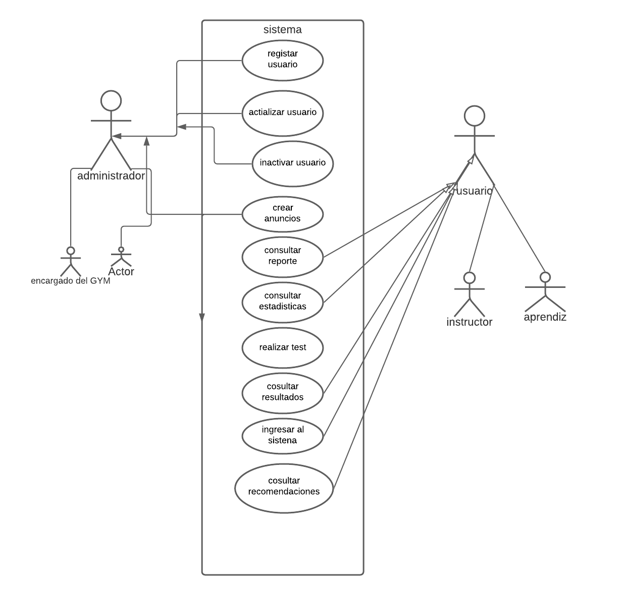

* 1. **General**

* 1. **Específicos**

*Los diagramas específicos corresponden a los subsistemas resultantes del sistema principal (anterior) deben definirse los casos de uso específicos con sus respectivos include y extends (si aplican), se deberá reemplazar la palabra “Subsistema” por el nombre del subsistema de casos de uso Ej: Gestionar Usuarios, Gestionar reservas… (OPCIONAL)*

**7.2.1 Subsistema 1**

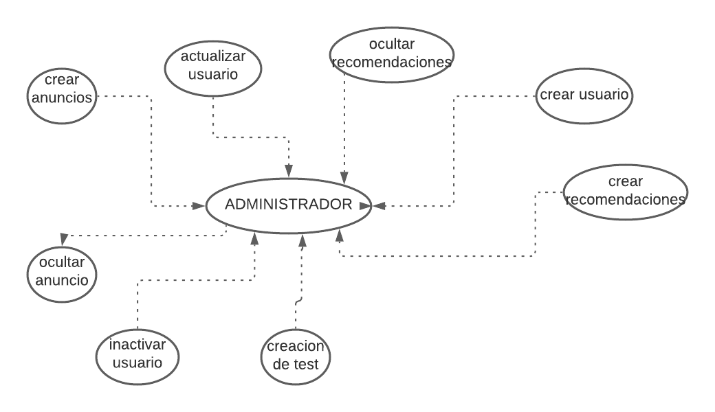

**7.2.2 Subsistema 2**

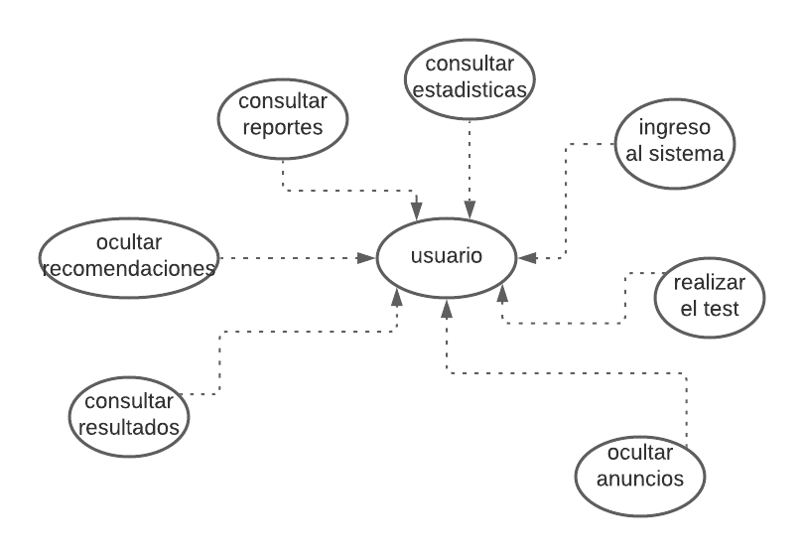

**7.2.n Subsistema 3**

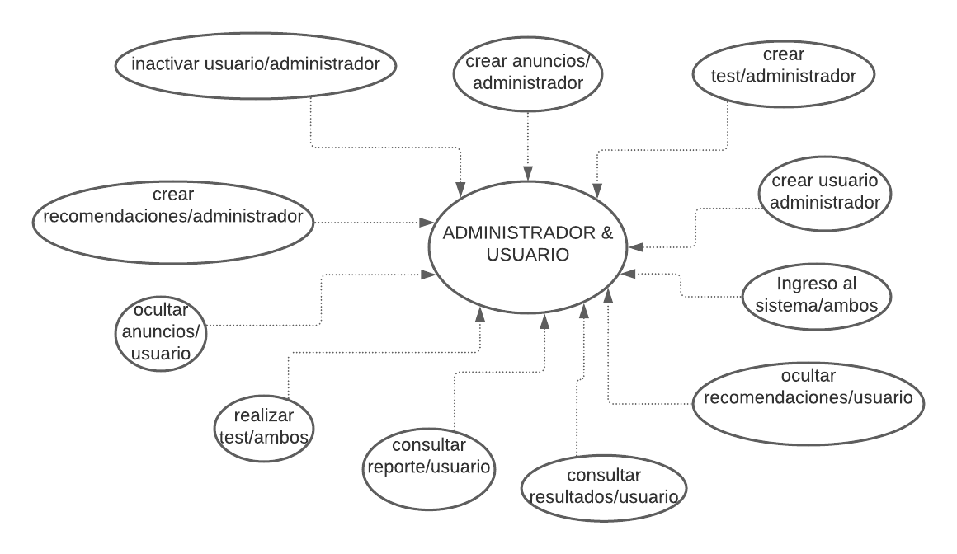

**HU1 HISTORIAS DE USUARIO**

|  |  |  |  |  |  |  |  |  |
| --- | --- | --- | --- | --- | --- | --- | --- | --- |
| **ID Historia** | | **HU 1** | **Nombre** | | Login del Sistema | | **Peso** | **5** |
| **HISTORIA** | | | | | | | | |
| **ROL** | | Yo como Administrador | | | | | | |
| **FUNCIONALIDAD** | | Deseo ingresar al sistema | | | | | | |
| **RESULTADO** | | podrán utilizar en su totalidad el sistema | | | | | | |
| **Flujo Normal** | | 1. El Administrador ingresa al sistema 2. El Usuario ingresa al sistema 3. El sistema presenta la ventana de login 4. El usuario ingresa el nombre de usuario y contraseña 5. El sistema valida la información y permite el ingreso asignando los permisos de usuario. 6. El sistema lanzará una serie de anuncios referentes a cada actividad realizada por el gimnasio en diferentes fechas estipuladas 7. El sistema le permitirá al Usuario eliminar los anuncios para permitir una mejor visualización del sistema 8. El sistema hará un test de imc a cada usuario del sistema el cual se le hará comenzando su proceso de ejercicios 9. El sistema generará un reporte en excel del test de imc de la persona el cual se enviará periódicamente al correo 10. El sistema generará unas estadísticas de la cantidad de personas que utilizaran los servicios del gimnasio en las diferentes jornadas de funcionamiento | | | | | | |
| **CRITERIOS DE ACEPTACIÓN** | | | | | | | | |
| **#** | **Criterio** | **Condición** | | **Acción** | | **Resultado** | | |
| 1 | Ingreso login exitoso | Si los datos son válidos | | si los datos ingresados al login son los correctos se le permitirá el acceso al sistema | | Se permitirá el ingreso al sistema y se mostrará el nombre del usuario logueado. | | |
| 2 | Ingreso login fallido | Si los datos son inválidos | | si los datos ingresados en el login no coinciden con los datos registrados en la base de datos se le negara el acceso y se le hará una advertencia de negado el acceso | | Se presentará un mensaje de advertencia indicando que los datos son inválidos. | | |
| 3 | Ingreso fallido | Si el nombre de usuario es inválido | | Cuando se presione el botón de ingresar en el formulario de login | | Se presentará un mensaje de advertencia indicando que el nombre de usuario es inválidos. | | |
| 4 | Ingreso fallido | Si la contraseña es invalida | | Cuando se presione el botón de ingresar en el formulario de login | | Se presentará un mensaje de advertencia indicando que la contraseña es inválida. | | |

**HU2 HISTORIAS DE USUARIO**

|  |  |  |  |  |  |  |  |  |
| --- | --- | --- | --- | --- | --- | --- | --- | --- |
| **ID Historia** | | **HU 2** | **Nombre** | | calcular test | | **Peso** | **5** |
| **HISTORIA** | | | | | | | | |
| **ROL** | | Yo como Administrador | | | | | | |
| **FUNCIONALIDAD** | | permitir al administrador calcular el test | | | | | | |
| **RESULTADO** | | el Administrador puedo hacer un cálculo del imc por medio de un test | | | | | | |
| **Flujo Normal** | | 1. El Administrador ingresa al sistema 2. El Administrador puede hacer el cálculo del imc por medio de la talla y el peso 3. El administrador podrá ver el listado de los resultados de los usuarios 4. el administrador podrá generar un reporte en excel | | | | | | |
| **CRITERIOS DE ACEPTACIÓN** | | | | | | | | |
| **#** | **Criterio** | **Condición** | | **Acción** | | **Resultado** | | |
| 1 | calcular test | si recibe datos inválidos | | si los datos son inválidos se le enviará un mensaje que le dirá que los datos son incorrectos | | se le enviará un mensaje de error al usuario de que datos son inválidos | | |
| 2 | datos inválidos | Si los datos son inválidos | | si los datos ingresados en el login no coinciden con los datos registrados en la base de datos se le negara el acceso y se le hará una advertencia de negado el acceso | | se le mostrar un mensaje de error al usuario que le dirá error de usuario , contrasena incorrecta o usuario no registrado | | |

**HU3 HISTORIAS DE USUARIO**

|  |  |  |  |  |  |  |  |  |
| --- | --- | --- | --- | --- | --- | --- | --- | --- |
| **ID Historia** | | **HU 3** | **Nombre** | | test | | **Peso** | **5** |
| **HISTORIA** | | | | | | | | |
| **ROL** | | Yo como Administrador | | | | | | |
| **FUNCIONALIDAD** | | permitir al administrador y a los diferentes usuarios consultar los diferentes resultados de los test de imc que se realicen periódicamente | | | | | | |
| **RESULTADO** | | el Administrador y/o Usuario podrán consultar los resultados de los test los cuales después se le enviaran al correo electrónico | | | | | | |
| **Flujo Normal** | | 1. el administrador verá un campo de texto y un botón que le permitirán consultar los resultado del usuario por su documento 2. el administrador verá lo resultados se verán en una tabla | | | | | | |
| **CRITERIOS DE ACEPTACIÓN** | | | | | | | | |
| **#** | **Criterio** | **Condición** | | **Acción** | | **Resultado** | | |
| 1 | consultar test | si el documento es válido | | se consultará por el documento si este existe | | se mostraron los resultados del test | | |
| 2 | generar reporte | si existen resultados por documento | | se generará el reporte siempre y cuando hayan resultados registrados dentro de la base de datos del sistema | | se generará un reporte en excel el cual se enviará por correo | | |

**HU4 HISTORIAS DE USUARIO**

|  |  |  |  |  |  |  |  |  |
| --- | --- | --- | --- | --- | --- | --- | --- | --- |
| **ID Historia** | | **HU 4** | **Nombre** | | anuncios | | **Peso** | **5** |
| **HISTORIA** | | | | | | | | |
| **ROL** | | Yo como Administrador | | | | | | |
| **FUNCIONALIDAD** | | permitir al administrador crear, consultar, modificar,ocultar o eliminar anuncios y/o recomendaciones | | | | | | |
| **RESULTADO** | | el administrador y/o usuario podrán generar anuncios y/o recomendaciones | | | | | | |
| **Flujo Normal** | | 1. el administrador podrá crear anuncios y recomendaciones 2. el administrador podrá listar los anuncios 3. el administrador podrá ocultar anuncios y recomendaciones | | | | | | |
| **CRITERIOS DE ACEPTACIÓN** | | | | | | | | |
| **#** | **Criterio** | **Condición** | | **Acción** | | **Resultado** | | |
| 1 | crear anuncios | si el anuncio no existe | | se crea el anuncio si no existe | | se permitira la creacion de los anuncios basado en las actividades que se realicen en el gimnasio del sena de comercio y turismo | | |
| 2 | consultar anuncios | Si el anuncio ya está creado se consultará | | si no existe consultar anuncios, se creará un espacio en el cual el administrador y los diferentes usuarios puedan consultar los diferentes anuncios que sean publicados en la plataforma | | se permitirá consultar anuncios según las diferentes actividades que sea realizadas dentro de las instalaciones del gimnasio | | |
| 3 | modificar anuncios o recomendaciones | Si el nombre de usuario es inválido | | Cuando se presione el botón de ingresar en el formulario de login | | Se presentará un mensaje de advertencia indicando que el nombre de usuario es inválidos. | | |
| 4 | ocultar anuncios o recomendaciones | Si la contraseña es invalida | | Cuando se presione el botón de ingresar en el formulario de login | | Se presentará un mensaje de advertencia indicando que la contraseña es inválida. | | |
| 5 | eliminar anuncios o recomendaciones | se le pondrá una opción de suprimir en la parte izquierda del anuncio para permitirle al administrador o a el usuario pueda desvanecer el anuncio para permitir una mayor visibilidad en el sistema | | en el momento de suprimir el anuncio se guardará el anuncio en una base de datos que le permita al administrador seguir proporcionando el anuncio cuantas veces sea necesario sin el riesgo de haberlo eliminado del todo en el sistema | | se permitirá tener una mejor visibilidad del sistema al haber suprimido el anuncio para permitirle al usuario tener un mejor manejo del software en el momento de estarlo utilizando | | |

**DIAGRAMA DE CLASES**

*En esta sección se debe presentar el diagrama de clases del sistema.*

